ЯКУТСКИЕ ВСТРЕЧИ АИОР

Под девизом «Инженер – идеи, изобретения, инновации!», 22-23 марта 2012 года, впервые в истории республики, прошел съезд инженеров Якутии. I съезд инженеров Якутии был инициирован Президентом Республики Саха (Якутия) Е.А. Борисовым. Одним из гостей на этом съезде был Президент Ассоциации инженерного образования России (АИОР) профессор Юрий Петрович Похолков.
Безусловно, следует подчеркнуть, что приезд профессора Ю.П. Похолкова был инициирован региональным отделением АИОР, поэтому прибытие, кроме участия в мероприятиях съезда, прежде всего, было ориентировано на работу с профессорско-преподавательским составом технических подразделений ФГАУ ВПО Северо-Восточный федеральный университет им. М.К. Аммосова (СВФУ).

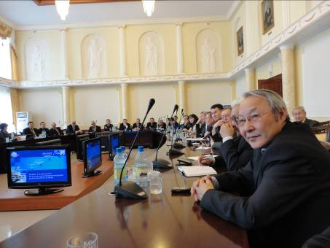
Во время встречи в зале ученого совета СВФУ

В первый день пребывания Президента АИОР в зале ученого совета прошла встреча с ректором СВФУ Михайловой Евгенией Исаевной, администрацией и профессорско-преподавательским составом технических подразделений.
Во время проведения встречи было подписано Соглашение о сотрудничестве между АИОР и СВФУ.
Надо заметить, что доклад Юрия Петровича «Программно-целевой подход к управлению университетом инновационного типа. Обучение управлению ВУЗом в Национальном исследовательском Томском политехническом университете» вызвал живой интерес слушателей. Многие по окончании встречи говорили, что пришли просто на очередное заседание, а получили массу полезной информации.

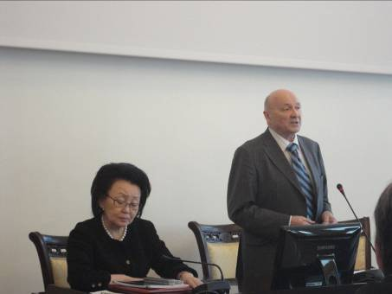
Ректор СВФУ Михайлова Е.И. и президент АИОР Похолков Ю.П.

В конце встречи Ю.П. Похолков наградил активных членов регионального отделения АИОР. В числе награжденных преподавателей был выпускник Томского политехнического института, доцент кафедры «Инженерной графики» инженерно-технического факультета СВФУ Роман Романович Копырин.

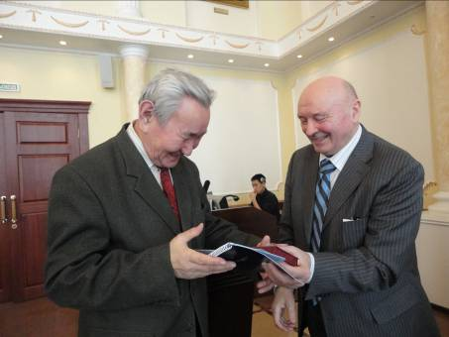
Выпускник Томского политехнического - доцент Роман Романович Копырин

Второй день пребывания был очень насыщен.
В работе Съезда приняли участие более 400 лучших представителей инженерного сообщества, делегированных от производственных предприятий, научно-исследовательских и образовательных учреждений республики, а также наши гости. В числе гостей были главный учёный секретарь Сибирского отделения РАН академик Николай Захарович Ляхов и Президент Ассоциации инженерного образования России (АИОР) профессор Юрий Петрович Похолков.
Председатель Государственного комитета по инновационной политике и науке РС (Я) Максим Макарович Трофимов торжественно открыл первую часть пленарного заседания и отметил, что: «Съезд является логическим продолжением научно-технического форума, форума научно-технической интеллигенции и приурочен к 55-летию инженерного образования РС (Я), который мы отмечали в прошлом году…»

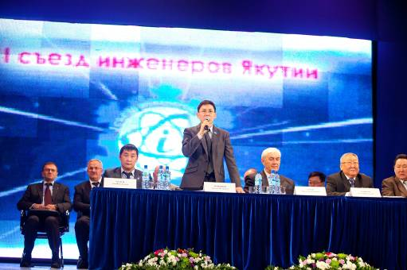
На пленарном заседании съезда инженеров Якутии

Первым поприветствовал участников съезда I-й заместитель Председателя Правительства Алексей Александрович Стручков: «Слово «Инженер» буквально означает «остроумные изобретения»… Весь материальный мир, в котором мы живем, состоит из этих остроумных изобретений инженеров. И именно труд инженера, его научно-технические достижения делают жизнь человека комфортнее, безопаснее и интереснее. С развитием производства возрастает престиж инженерной профессии…». Также в своем докладе первый вице-премьер очень интересно показал эволюцию инженерной деятельности в истории Якутии и отметил, что не секрет, что только развитие инновационного потенциала может привести к модернизации экономики.

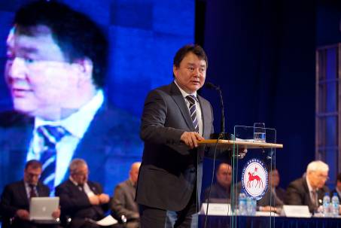
1-й заместитель Председателя Правительства РС (Я) Стручков А.А.

Директор Института химии твердого тела и механохимии Сибирского отделения Российской академии наук, главный ученый секретарь СО РАН, академик РАН, доктор химических наук Николай Захарович Ляхов в своем выступлении сказал: «Между инженерами и учеными всегда есть скрытая связь… На пути внедрения инноваций нужны эксперименты, проводимые учеными… Путь один. Нужно сделать так, чтобы была абсолютная прямая связь между учеными и инженерами… Мы понимаем, что это трудная задача, но при этом мы должны думать о том, чтобы наше производство не умерло и задешево, как сегодня это часто бывает, не досталось заморским приобретателям акций. К сожалению, такой риск сегодня в стране есть. Поэтому я хочу, чтобы этот съезд стал не только событием, которое вас всех здесь собрало, но стал решением конкретных задач, т.е. вы должны задуматься над тем, какие требования вы хотите выставить науке, и мы готовы их рассмотреть…»

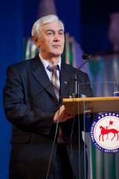
Выступление академика Николая Захаровича Ляхова

Президент Ассоциации инженерного образования России, доктор технических наук, профессор Юрий Петрович Похолков сказал, что на него произвели большое впечатление выступления I-го заместителя Председателя Правительства А.А. Стручкова и академика Российской академии наук Н.З. Ляхова - "...в них содержится АНАЛИЗ того, что происходит...". Также в своем выступлении он подчеркнул: «Сейчас мы работаем над присоединением к Болонской декларации, которая отодвигает нас от привычной схемы подготовки инженеров… Инженер, в соответствии с требованиями АТЭС, - это человек, который закончил университет по технической специальности, по программе, которая аккредитована профессиональным сообществом, затем проработал не меньше 7 лет по своей специальности, в том числе 2 года на должностях, на которых он обязан принимать инженерные решения, затем он должен сдать 2 экзамена, по экологии и этике инженерного труда, и затем экспертная комиссия рассматривает вопрос о включении его в национальный регистр инженеров-профессионалов и выдаче сертификата профессионала..."

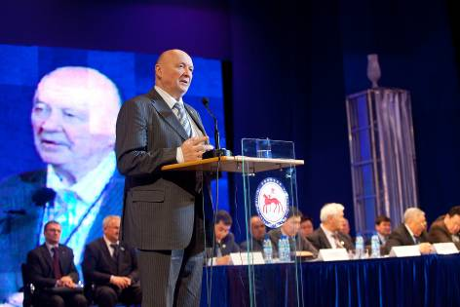
Выступление профессора Ю.П. Похолкова на открытии съезда

Работа I съезда инженеров Якутии, кроме пленарных заседаний, включала проведение круглых столов, конкурса «Лучший инженер года», организованного Торгово-промышленной палатой РС (Я), и культурных мероприятий.
Юрий Петрович с интересом ознакомился с выставками, которые проходили в рамках работы съезда. В здании Саха академического театра им. П.А. Ойунского были представлены две выставки:
– выставка научно-технических достижений Якутии, где было представлено около 20-ти отобранных научно-технических и инновационных работ и проектов;
– выставка победителей конкурса «Юный техник»

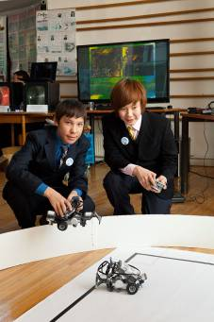
Юные изобретатели Якутии

Во второй половине дня Ю.П. Похолков принял участие в работе одного из круглых столов. Были заслушаны более 100 докладов и выступлений на восьми дискуссионных площадках – круглых столах, организованных по отраслевому признаку, тематика которых охватывала практически все производственные отрасли экономики Республики Саха (Якутия).
На круглом столе «Инженерные кадры инновационной экономики» Ю.П. Похолков представил доклад «Уровень подготовки современных инженеров и пути формирования их компетенций в процессе обучения в университете».
Вечером этого же дня Юрий Петрович принял участием в работе конкурсной комиссии и награждении номинантов конкурса «Лучший инженер Якутии».
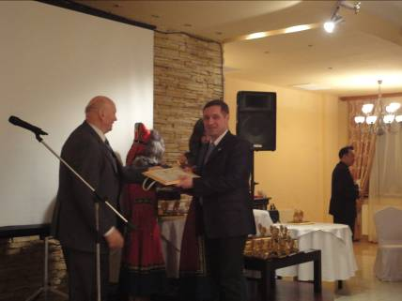
Награждение лучших инженеров года

В конкурсе «Лучший инженер Якутии» приняли участие более 500 человек, представители различных сфер инженерной деятельности от деревообработки до горного дела. В рамках конкурса было свыше 10-ти номинаций.
Одним из итогов I Съезда инженеров Якутии стало создание Высшего инженерного совета Республики Саха (Якутия). Отрадно отметить, что в состав совета, призванного отстаивать приоритеты научно-технического и социально-экономического развития республики вошел председатель РО АИОР, д.т.н., декан инженерно-технического факультета СВФУ Терентий Афанасьевич Корнилов. Инженерный совет должен, в тесном взаимодействии с наукой, образованием и государственными структурами власти, выражать интересы инженерного сообщества и осуществлять меры по реализации приоритетных задач развития промышленного и аграрного производства Республики Саха (Якутия).

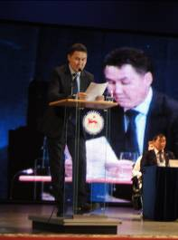
Выступает Терентий Афанасьевич Корнилов

В числе достижений съезда в области инженерного образования можно считать следующие рекомендации:
- при заключении Соглашений (договоров) с компаниями об их участии в социально-экономическом развитии территории включать обязательные нормы о профессиональной подготовке, привлечении, адаптации и закреплении местных трудовых ресурсов, связанных с основной деятельностью компаний, в том числе по профессиональной работе, целевой подготовке и переподготовке инженерных кадров в образовательных учреждениях;
- разработать и реализовать совместно с крупными компаниями, имеющим производственную структуру в других регионах страны и зарубежных странах, программу профессионального роста по перспективным специальностям и направлениям.
Смею надеться, что участие в работе одного из значимых событий Якутии стало одним из важных открытий Президента АИОР.
На следующий день пребывания Юрий Петрович провел консультацию для руководства и профессорско-преподавательского состава университета. Тема консультации «Международная аккредитация инженерного образования» вызвала живой интерес преподавателей. Участники встречи желали продолжить общение, но, с учетом обширной программы пребывания, пришлось ограничить время.
В рамках пребывания и знакомства с Северо-Восточным федеральным университетом, Ю.П. Похолков посетил единственный в мире «Музей мамонта» и ознакомился с одной из новых структур университета - «Арктическим инновационным центром».
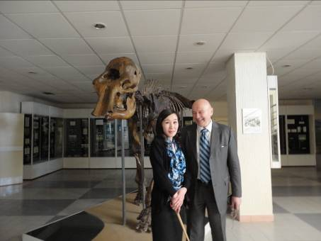
На экскурсии в «Музее мамонта» СВФУ

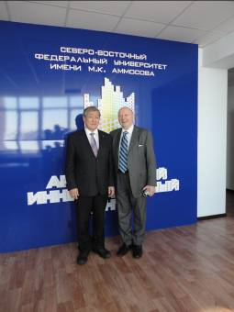
С директором Арктического инновационного центра СВФУ
Кроме встреч с профессорским составом университета, были встречи и с представителями академической науки. В частности, состоялась очень интересная встреча в одном из уникальных институтов - «Институте мерзлотоведения» СО РАН.

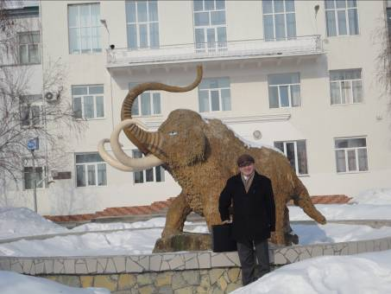
Институт мерзлотоведения СО РАН

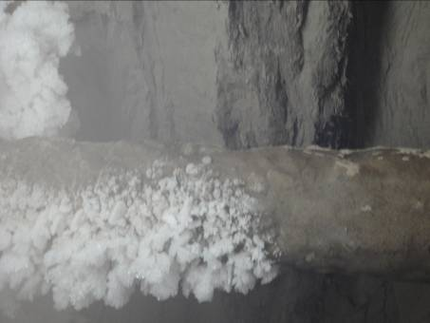
«Кружева» вечной мерзлоты

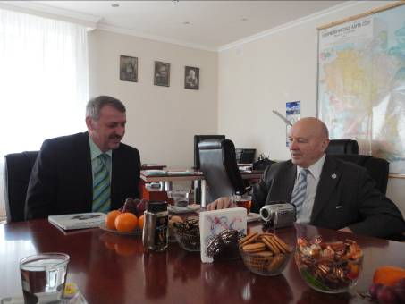
С директором мерзлотки М.Н. Железняком

Даже будучи в академическом институте, профессор Ю.П. Похолков переводил разговор на инженерное образование. Многие сотрудники академических институтов ведут занятия со студентами СВФУ, поэтому они были искренне рады встрече с интересным человеком.
Мы были рады, что региональное отделение смогло организовать прибытие Юрия Петровича Похолкова, и надеемся, что этот визит будет толчком для реализации идей инженерной ассоциации России.

Секретарь РО АИОР,
к.т.н., доцент Е.П. Апросимова

